
WYDZIAŁ ELEKTROTECHNIKI, AUTOMATYKI,
INFORMATYKI I INŻYNIERII BIOMEDYCZNEJ

Praca dyplomowa magisterska

Detekcja i analiza odstępu QT w sygnale EKG.

QT interval detection and analysis in the ECG signal.

Autor: Paweł Musiał
Kierunek studiów: Inżynieria Biomedycza
Opiekun pracy: dr inż. Joanna Jaworek-Korjakowska

Kraków, 2016

Uprzedzony o odpowiedzialności karnej na podstawie art. 115 ust. 1 i 2 ustawy z dnia 4 lutego 1994 r. o prawie autorskim i prawach pokrewnych (t.j. Dz.U. z 2006 r. Nr 90, poz. 631 z późn. zm.): „ Kto przywłaszcza sobie autorstwo albo wprowadza w błąd co do autorstwa całości lub części cudzego utworu albo artystycznego wykonania, podlega grzywnie, karze ograniczenia wolności albo pozbawienia wolności do lat 3. Tej samej karze podlega, kto rozpowszechnia bez podania nazwiska lub pseudonimu twórcy cudzy utwór w wersji oryginalnej albo w postaci opracowania, artystyczne wykonanie albo publicznie zniekształca taki utwór, artystyczne wykonanie, fonogram, wideogram lub nadanie.”, a także uprzedzony o odpowiedzialności dyscyplinarnej na podstawie art. 211 ust. 1 ustawy z dnia 27 lipca 2005 r. Prawo o szkolnictwie wyższym (t.j. Dz. U. z 2012 r. poz. 572, z późn. zm.) „

Za naruszenie przepisów obowiązujących w uczelni oraz za czyny uchybiające godności studenta student ponosi odpowiedzialność dyscyplinarną przed komisją dyscyplinarną albo przed sądem koleżeńskim samorządu studenckiego, zwanym dalej „sądem koleżeńskim”, oświadczam, że niniejszą pracę dyplomową wykonałem(-am) osobiście i samodzielnie i że nie korzystałem(-am) ze źródeł innych niż wymienione w pracy.

Paweł Musiał

Spis treści
1 Wstęp 7
1.1 Wprowadzenie 7
1.2 Cel i motywacja pracy 8
2 Elektrokardiografia 11
2.1 Elektrofizjologia mięśnia sercowego 12
2.2 Stosowane zestawy elektrod 14
2.3 Rodzaje badań 16
2.4 Opis elektrokardiogramu 17
3 Odstęp QT 21
3.1 Sposoby wyznaczania i obliczania odstępu QT 21
3.2 Typowe wartości diagnostyczne oraz patologie 23
4 Implementacja algorytmu 25
4.1 Środowisko programistyczne i narzędzia 25
4.2 Przetwarzanie sygnału EKG 27
4.2.1 Filtracja sygnału 27
4.2.2 Detekcja R-peaków 30
4.2.3 Detekcja punktów charakterystycznych 33
4.3 Opis wykonanego programu 35
5 Testowanie programu oraz analiza wyników 39
6 Podsumowanie 45
7 Bibliografia 47

Wstęp

1.1 Wprowadzenie

Historia elektrokardiografii sięga roku 1842 kiedy to profesor fizyki Carlo Matteucci, wykazał, że każdemu uderzeniu serca żaby towarzyszy prąd elektryczny. Następnie w roku 1878 John Burden Sanderson oraz Friderick Page, brytyjscy fizjolodzy przy użyciu elektrometru kapilarnego zapisali prąd elektryczny żaby. W następnych latach został ulepszony galwanometr, natomiast w roku 1887 został opublikowany pierwszy elektrokardiogram, który na I Międzynarodowym Kongresie Fizjologów w Bale w 1889 roku zauważył holenderski fizjolog Willem Einthoven. Naukowiec ten najbardziej przyczynił się do rozwoju elektrokardiografii, on jako pierwszy użył tego pojęcia na spotkaniu Holenderskiego Stowarzyszenia Medycznego. W 1895 roku Einthoven ulepszył elektrometr oraz użył formuły poprawki uzyskując tym samym rozróżnienie pięciu wychyleń, które nazwał P, Q, R, S, T. Kolejne prace Einthovena polegały na ciągłym szukaniu nowych rozwiązań oraz ulepszeń elektrometrów. W 1912 roku opisał trójkąt równoboczny utworzony przez standardowe odprowadzenia I, II, III, który później nazwano trójkątem Einthovena. Zwieńczeniem kariery i dobytku naukowego Einthovena była przyznana mu Nagroda Nobla w 1924 roku. Po jego śmierci kolejni badacze kontynuowali prace nad elektrokardiografią. Do ważniejszych wydarzeń należy zdefiniowanie przez Anerican Heart Association oraz Cardiac Society umiejscowienie 6 jednobiegunowych odprowadzeń sercowych Wilsona V1-V6 oraz zaproponowanie przez Emanuela Goldbergera jednobiegunowych odprowadzeń kończynowych aVR, aVL, a VF w 1942[1]. Od tego czasu aż do dnia dzisiejszego następuje ciągły rozwój elektrokardiografii, ulepszany jest sprzęt do pozyskania sygnału elektrycznego podczas pracy mięśnia sercowego oraz oprogramowanie. W tej pracy koncentrowano się wyłącznie nad oprogramowaniem, które dokonuje automatycznej analizy elektrokardiogramu.

1.2 Cel i motywacja pracy

Podczas konferencji Computing in Cardiology poruszono problem automatycznego pomiaru odstępu QT w sygnale EKG, czego skutkiem było sformułowanie następującego pytania: "Czy można dokonywać automatycznego pomiaru odstępu QT z dokładnością do zaakceptowania przy ocenie klinicznej?". Organizacja PhysioNet umieściła w 2006 roku na swojej stronie internetowej wyzwanie, które zachęca uczestników do rozwiązania tego zagadnienia[2]. Niniejsza praca jest próbą odpowiedzi na poruszony problem i przedstawia wykonany program do automatycznej detekcji odstępu QT oraz jego analizy. Celem projektu jest implementacja algorytmu wyszukiwania w sygnale elektrokardiograficznym dwóch punktów charakterystyczny a mianowicie początku zespołu QRS oraz końca załamka T. Następnie program oblicza znormalizowany odstęp QT, na którego podstawie przeprowadzana jest statystyka oraz klasyfikacja. Aplikacja potrafi również dokonać analizy obliczonego odstępu QT co pomaga wykryć patologie u pacjentów. Motywacją do napisania tej pracy jest również zainteresowanie przetwarzaniem sygnałów biomedycznych oraz pisanie aplikacji wspomagających prace lekarzy.
Rozdział 1 zawiera wprowadzenie w temat niniejszej pracy oraz główny cel pracy i motywacje przy wyborze tematu. Rozdział 2 przedstawia opis badania elektrokardiograficznego oraz fizjologie mięśnia sercowego. W rozdziale tym opisano budowę serca oraz przedstawiono schemat jego działania. Dodatkowo skoncentrowano się na przybliżeniu idei badania EKG oraz sposobów jego wykonywania. Rozdział 3 opisuje odstęp QT oraz pokazuje sposoby jego obliczania i typowe wartości. Przedstawia również choroby związane z nieprawidłowym czasem trwania odstępu QT. W rozdziale 4 przedstawiona zostanie część praktyczna pracy, tak więc opis wykonanego programu. W rozdziale znajdują się schematy wykorzystanych algorytmów, wyniki ich działania oraz uzasadnienia wyboru narzędzi potrzebnych do realizacji niniejszej pracy. Rozdział 5 to wynik analizy oraz testów wykonanej aplikacji. W rozdziale tym porównana zostanie wykonana praca oraz uzyskane wyniki z wynikami uzyskanymi przez innych inżynierów, którzy też podjęli się tego tematu. Rozdział 6 jest podsumowaniem całej pracy, wykazuje osiągnięte rezultaty oraz przedstawia problemy napotkane przy jej realizacji. Z kolei rozdział 7 to spis literatury wykorzystany do realizacji projektu.

Elektrokardiografia

Elektrokardiografia (EKG, pol. Elektrokardiografia) jest zabiegiem diagnostycznym wykorzystywanym w medycynie do oceny pracy mięśnia sercowego oraz chorób z nim związanych. Jest to metoda polegająca na zapisie zjawisk elektrycznych, które powstają
w skutek zdolności włókien mięśnia sercowego do spontanicznego przekazywania pobudzeń. Dla Sygnału elektrokardiograficznego charakterystyczne jest występowaniem struktur reprezentujących chronologicznie kolejne etapy cyklu pracy serca. Z diagnostycznego punktu widzenia najbardziej istotne są:
- parametry morfologiczne – które przedstawiają miejsce, w którym powstaje impuls pobudzający oraz następnie jego drogę przewodzenia,
- parametry czasowe – reprezentują one kolejne następstwa, które są związane najpierw z pobudzeniem a następnie relaksacja mięśnia.
Wbrew pozorom parametr, który jest najmniej istotny to amplituda sygnału, gdyż zawiera ona reprezentacje wpływu licznych zjawisk poza kardiologicznych oraz zmiennych warunków rejestracji. Elektrokardiografia jest jednym z najbardziej rozwiniętych badań opierających się na zapisie bioelektrycznych sygnałów. Jednak istnieją groźne dysfunkcje serca, które nie znajdują się w zapisie EKG, np. niedomykalność zastawek.
Najważniejszą rzeczą do automatycznej analizy sygnału EKG jest wybór odpowiednich algorytmów przetwarzania i analizy sygnałów. Przetwarzanie sygnałów elektrokardiograficznych jest obecnie jedną z najbardziej zaawansowanych zautomatyzowanych dziedzin elektrodiagnostyki medycznej.[3]

2.1 Elektrofizjologia mięśnia sercowego

W tym rozdziale przybliżona zostanie anatomia mięśnia sercowego oraz fizjologia układu bodźcotwórczo-bodźcoprzewodzącego serca. Pobudzenie nawet jednej komórki mięśnia sercowego może spowodować, że fala depolaryzacji rozprzestrzeni się na najbliższe pobudliwe włókna mięśniowe a z tych kolei na dalsze. Szybkość przewodzenia bodźca w tych warunkach wynosi ok. 400 mm/s wzdłuż włókien a 200 mm/s w poprzek włókien. Jest
to spontaniczne przekazywanie pobudzenia, które jest cech charakterystyczną mięśnia sercowego. W warunkach fizjologicznych wytwarzanie i przewodzenie impulsów odbywa się za pomocą układu bodźcotwórczo-bodźcoprzewodzącego, który zbudowany jest
z wyspecjalizowanych włókien mięśniowych, które są pozbawione własności kurczliwych oraz charakteryzują się zdolnością szybkiego przewodzenia a niektóre do samodzielnej depolaryzacji. Rysunek 1 przedstawia budowę tego układu.
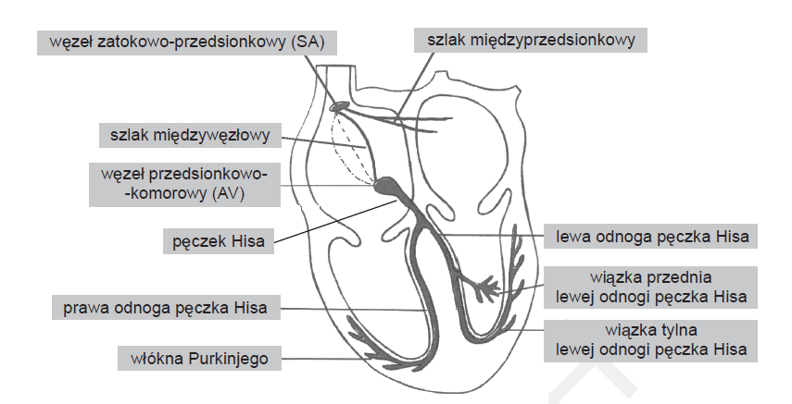Rysunek 1. Anatomia układu bodźcotwórczo-bodźcoprzewodzącego serca. [3]
Do głównych elementów tego układu zalicza się: węzeł zatokowo-przedsionkowu SA, szlak międzyprzedsionkowy, szlaki międzywęzłowe, węzeł przedsionkowo-komorowy AV, pęczek Hisa, włókna Purkinjego. Poniżej znajduje się opis wyżej wymienionych elementów układu.
Węzeł zastokowo-przedsionkowy SA położony u ujścia żyły głównej górnej
do prawego przedsionka jest podstawowym generatorem rytmu sterowanym przez sympatycznych i parasympatyczny układ nerwowy. U człowiek ma on powierzchnię
ok. 1mm2 i składa się z kilku tysięcy komórek rozrusznikowych. Sterowanie rytmem tego generatora odbywa się na drodze neurologicznej poprzez wzajemne antagonistyczne działanie układu sympatycznego oraz parasympatycznego, a także za pomocą hormonów takich jak adrenaliny i tyroksyny.
Węzeł przedsionkowo-komorowy AV położony pod wsierdziem prawego przedsionka posiada zdolności bodźcotwórcze, dlatego nazywany jest zapasowym generatorem rytmu.
Z kolei w warunkach fizjologicznych węzeł AV jest przekaźnikiem bodźca ze szlaku międzywęzłowego przedniego dalej do pęczka Hisa. Węzeł AV charakteryzuje się wolnym przewodzeniem bodźca, rzędu 50-100 mm/s, co skutkuje opóźnieniem skurczu komór względem skurczu przedsionków.
Pęczek Hisa wychodzi z węzła AV i po dojściu do przegrody międzykomorowej dzieli się na dwie odnogi: prawą (wąska) i lewą (szeroka). Odnogi te posiadają również zdolności bodźcotwórcze, jednak w warunkach fizjologicznych rozgałęzienia te są zwykle przekaźnikiem bodźca.
Szlak międzyprzedsionkowy (tzw. wiązka Bachmanna), który przekazuje pobudzenie do mięśni lewego przedsionka. Włókna Purkinjego to rozgałęzione zakończenia wiązek pęczka Hisa w obu komorach. One również posiadają zdolności bodźcotwórcze i stanowią ostatni element układu bodźcoprzewodzącego. Przenoszą one pobudzenie bezpośrednio na roboczy mięsień komór serca.
Szlaki międzywęzłowe, wyróżnia się trzy szłaki:
  - przedni,
  - środkowy (Wenckebacha),
  - tylny (Thorela).
Szlak przedni przekazuje pobudzenie do węzła przedsionkowo-komorowego, pozostałe
są zapasowymi drogami bodźcoprzewodzącymi i w warunkach fizjologicznych nieczynne.[3]

2.2 Stosowane zestawy elektrod

W badaniu EKG stosowane są trzy główne zestawy elektrod:
- 3 odprowadzenia dwubiegunowe kończynowe Goldbergera (rysunek 2)
- 3 odprowadzenia jednobiegunowe kończynowe Einthovena(rysunek 3)
- 6 odprowadzeń jednobiegunowych przedsercowych Wilsona (rysunek 4)
Standardowe 12-odprowadzeniowe badanie EKG jest najpopularniejszym i najczęściej wykonywanym testem elektrodiagnostycznym. W standardowym badaniu EKG korzysta się głównie z rejestratorów 3-, 6- lub 12-kanałowych, rejestratory o mniejszej liczbie torów sygnałowych oferują zwykle możliwość przełączania zestawu elektrod pomiarowych. Umiejscowienie odprowadzeń kończynowych powoduje powstanie redudancji informacji w zamkniętym oczku trójkąta Einthovena oraz tworzących wysokości trójkąta równobocznego gałęziach Goldbergera. Taka liczba odprowadzeń ma na celu odwzorowanie trójwymiarowej struktury serca. Sygnał jest pozyskiwany ze wszystkich odprowadzeń w tej samej chwili
czasowej, tak więc mamy do czynienia za nadmiarem informacji. Istnieje również szansa, że niektóre załamki mają reprezentacje w sygnale konkretnego odprowadzenia a w innym nie.[3]

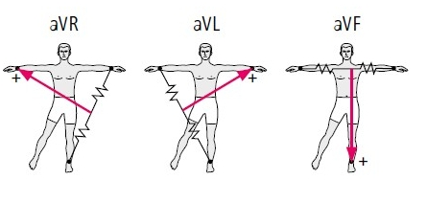Rysunek 2. Odprowadzenia jednobiegunowe kończynowe Goldbergera[4]
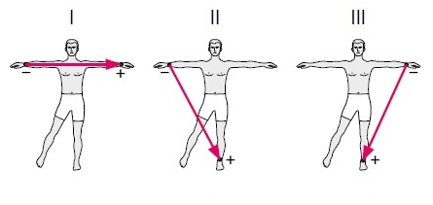Rysunek 3. Odprowadzenia dwubiegunowe kończynowe Einthovena.[4]
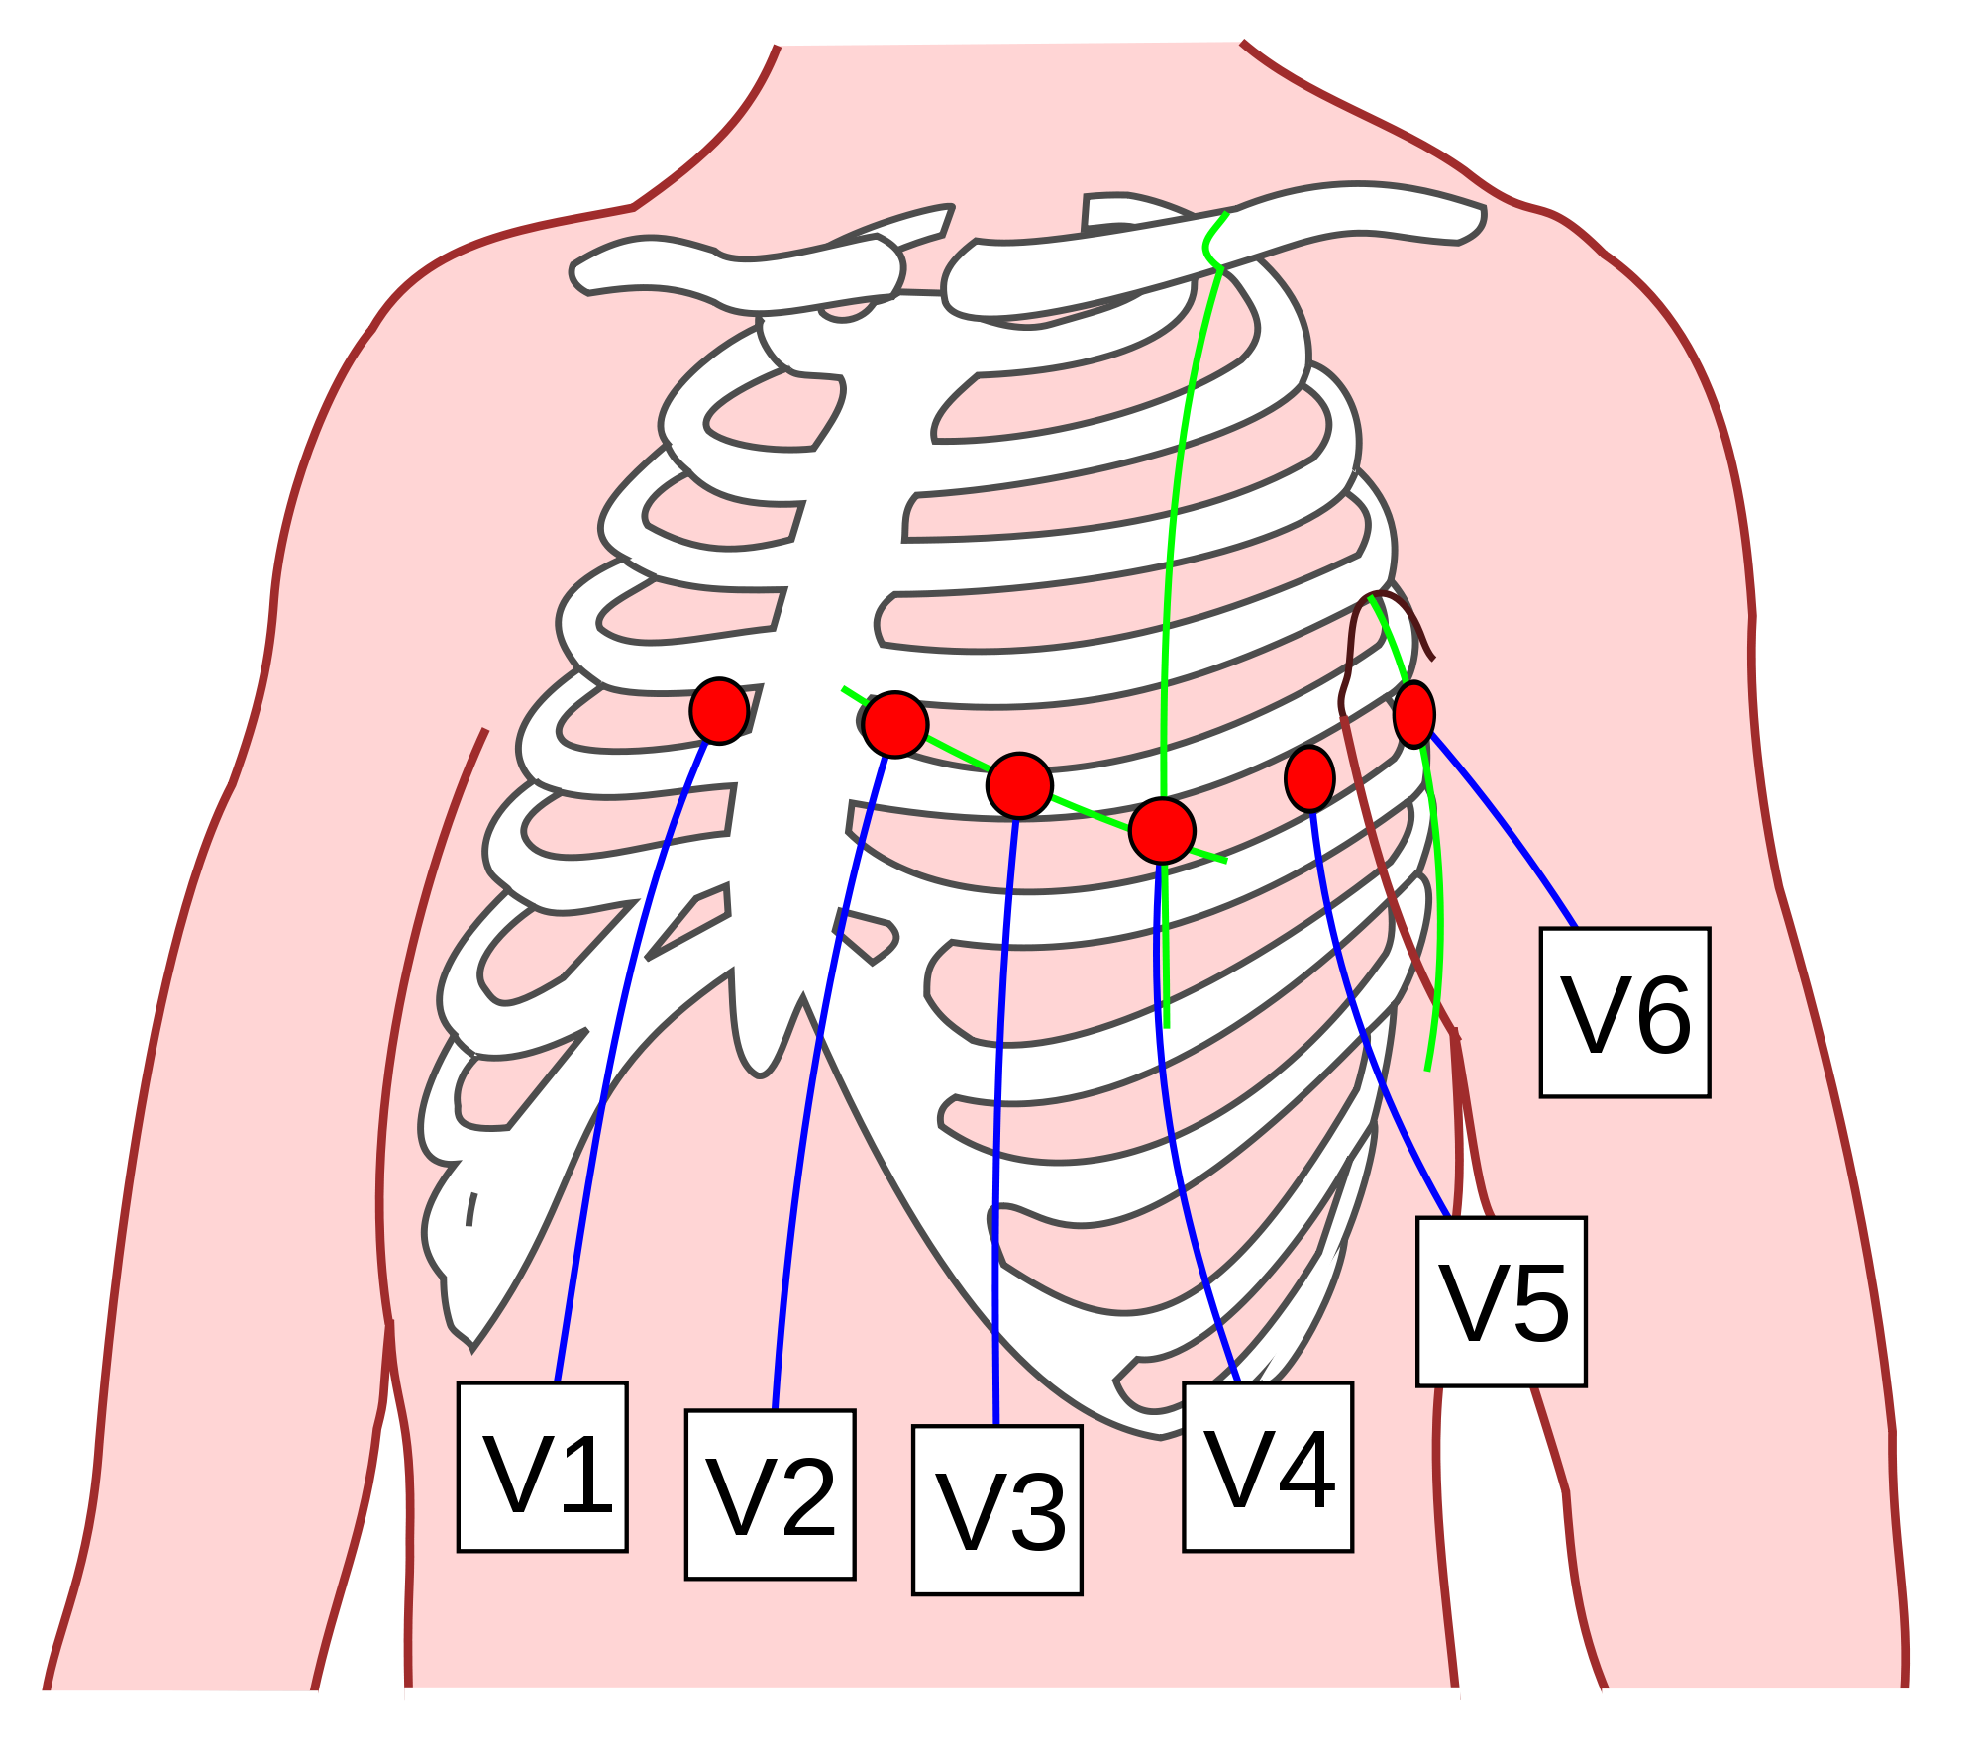Rysunek 4. Odprowadzenia jednobiegunowe przedsercowe Wilsona.[5]

2.3 Rodzaje badań

W elektrodiagnostyce serca wyróżnia się różne rodzaje badań, które zostaną niżej opisane. Standardowe 12-odprowadzeniowe badanie EKG, jest to najczęściej wykonywane badanie, którego celem jest ogólna ocena stanu mięśnia sercowego i jego zdolności repolaryzacyjnych w spoczynku, jest to więc badanie przesiewowe. To standardowe badanie może dostarczyć jednak wielu informacji diagnostycznych, które mogą być podstawą wykrycia patologii, które następnie szczegółowo należy zweryfikować. Badanie jest wykonywane w pozycji leżącej przez czas od 10 do 15 sekund. Elektrody użyte
do odprowadzeń przedsercowych muszą mieć bezpośredni kontakt ze skórą, dlatego tak ważna jest odpowiednia temperatura w pomieszczeniu pomiarowym około 22 stopni Celsjusza, ponieważ niższa temperatura może powodować skurcze skóry (dreszcze), natomiast wyższa wzmożone działanie gruczołów potowych co może być powodem zakłóceń.[3]
Elektrokardiografia próby wysiłkowej jest badaniem medycznym, które opiera się
na zależności zmieniającego się zapisu EKG pod wpływem zwiększającego się wysiłku fizycznego, który powoduje zwiększenie zapotrzebowania na tlen co organizm kompensuje przez zwiększenie przepływu przez naczynia wieńcowe. U osób, którzy cierpią
na niewydolność przepływu wieńcowego, powyżej pewnego wysiłku nie może już dalej zostać pokryte to zapotrzebowanie drogą zwiększonego przepływu i rozwijają się cechy niedokrwienia mięśnia sercowego.[6]
Badanie metodą Holtera odbywa się za pomocą mobilnego urządzenia, które jest zasilane bateriami. Czas zapisu sygnału elektrokardiograficznego to zazwyczaj 24 lub 48 godziny. Istotne jest również, że pacjent poddany badaniu EKG metodą Holtera zobowiązany jest do prowadzenia dziennika aktywności, w którym notuje różne czynności fizyczne
(np. bieg na autobus) lub stany emocjonalne (np. strach). Badanie holterowskie stosuje się
do detekcji następujących zjawisk:
  - ocena zmienności rytmu serca,
  - detekcja arytmii,
  - ocena pracy kardiostymulatora,
  - detekcja alternansu załamka T.

2.4 Opis elektrokardiogramu

Klasyczny elektrokardiogram składa się z jak napisano w poprzednich podrozdziałach z 12 odprowadzeń i zapis sygnału EKG na papierze przedstawia rysunek 6. W tym rozdziale przedstawiony zostanie opis poszczególnych załamków, odcinków, odstępów oraz punktów charakterystycznych zapisu EKG. W nawiązaniu do rozdziału 2.1 przeanalizowano fizjologie mięśnia sercowego w oparciu o zapis bioelektryczny jego aktywności. Jak wspomniano wcześniej głównym generatorem rytmu w układzie bodźcotwórczo-bodźcoprzewodzącym jest węzeł SA, skąd pobudzenie jest przekazywane na komórki mięśnia prawego przedsionka oraz za pomocą szlaku międzywęzłowego na komórki mięśnia lewego przedsionka. Odpowiada
to sytuacji, gdzie wszystkie komórki przedsionka są pobudzone i następuje ich depolaryzacja co znajduje swoją reprezentacje w zapisie w postaci wystąpienia załamka P. Następnie pobudzenie przechodzi szlakiem międzywęzłowym przednim do węzła AV, który charakteryzuje się wolnym przewodzeniem, następnie poprzez pęczek Hisa trafia do włókien
Purkinjego, które powodują skurcz mięśni komór, którego w zapisie EKG reprezentuje zespół
QRS. Następnie na zapisie elektrokardiograficznym obserwujemy powrót do stanu spoczynku, repolaryzacje komór co objawia się obserwowaniem załamka T. Teraz opisane zostaną poszczególne elementy jednej ewolucji serca, którą zapis elektrokardiograficzny przedstawia rysunek 5.

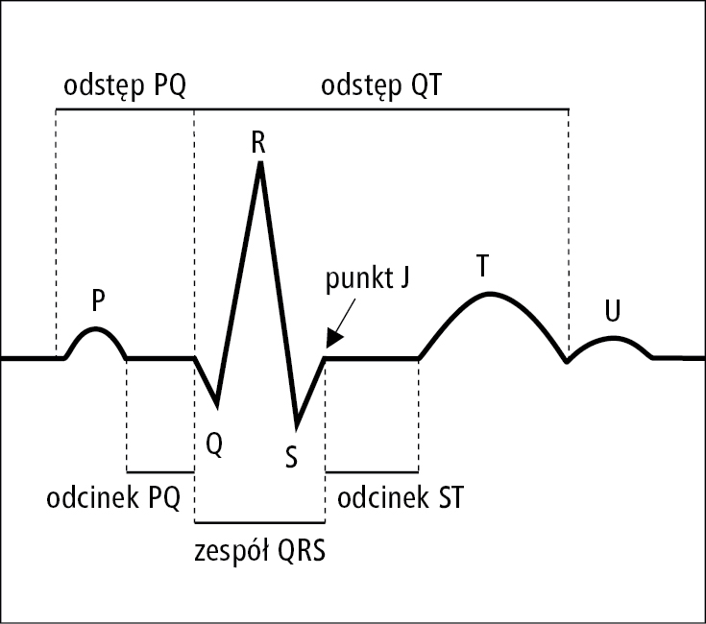Rysunek 5. Załamki, odcinki oraz odstępy występujące w zapisie EKG.[7]

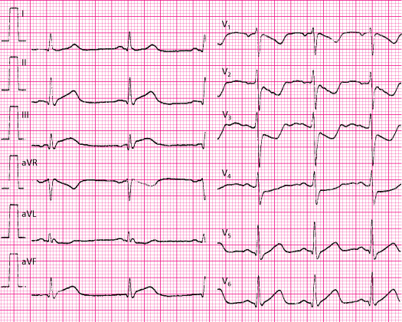Rysunek 6. Standardowy 12-odprowadzeniowy elektrokardiogram
Na sygnał EKG składają się[8]:
- załamki:
  - P – odpowiada depolaryzacji mięśnia przedsionków,
  - zespół QRS – odpowiada depolaryzacji mięśnia komór,
  - T – odpowiada repolaryzacji mięśnia komór,
- odcinki:
  - PQ – wyraża czas przewodzenia depolaryzacji przez węzeł przedsionkowo-komorowy (AV),
  - ST – okres początkowej repolaryzacji mięśnia komór,
- odstępy:
  - PQ – wyraża czas przewodzenia depolaryzacji przez cały układ bodźcoprzewodzący czyli od węzła zatokowo-przedsionkowego (SA) do włókien Purkinjego,
  - ST – wyraża czas wolnej i szybkiej repolaryzacji mięśnia komór,
  - QT – wyraża czas potencjału czynnościowego mięśni komór.

Odstęp QT

3.1 Sposoby wyznaczania i obliczania odstępu QT

Odstęp QT zwiera się od początku zespołu QRS do końca załamka T i zawiera cały zespół QRS odcinek ST i załamek T. Czas trwania tego odpowiada depolaryzacji
i repolaryzacji mięśniówki komór. Wydłużony oraz skrócony odstęp QT może świadczyć
o różnych problemach z poprawnym funkcjonowaniem mięśnia sercowego. Ważne jest więc poprawne i dokładne obliczenie tego odstępu. Istnieje kilka metod pomiaru zarówno dla wersji z jednym odprowadzeniem jak również z dwunastoma. Dla wersji z jednym odprowadzeniem obliczane są wszystkie wykryte odstępy QT a następnie kilka parametrów statystycznych takich jak średnia, mediana, odchylenie standardowe oraz ilość odstępów niezgadzających się z normą. W takim podejściu można napotkać na pewne problemy mianowicie sygnał z nie wszystkich odprowadzeń jest odpowiedni do analizy. Dla sygnału
z odprowadzeń: aVL i V1 ciężko jest określić koniec załamka T, przez co obliczenie odstępu QT nie jest rekomendowane. Z kolei sygnały, na których najlepiej dokonać detekcji końca załamka T, pochodzą z odprowadzeń: II oraz I i V5. Z kolei dla wersji z dwunastoma odprowadzeniami, można liczyć dyspersję załamka T. Metoda ta zakłada stałe położenie punktu charakterystycznego jakim jest początek zespołu QRS, natomiast koniec załamka
T jest zmienny w kolejnych odprowadzeniach i jest obliczany dla kolejnych ewolucji serca
i dyspersja załamka T obliczana jest jako różnica pomiędzy maksymalnym i minimalnym odstępem QT dla danej ewolucji serca, zgodnie z poniższym wzorem
,
gdzie QT wyraża odstęp QT w i-tej ewolucji serca w milisekundach
Ocena dyspersji załamka T może być przydatna w następujących sytuacjach:
- ocena ryzyka wystąpienia arytmii komorowych oraz nagłej śmierci
- kontrola efektywności i bezpieczeństwa leczenia środkami antyarytmicznymi
- ocena niebezpieczeństwa pojawienia się arytmii w wyniku stosowania leków
Istotna jest również standaryzacja czasu trwania odstępu QT. Korekta jest potrzebna
ze względu na zmieniający się rytm serca czyli odstęp RR pomiędzy dwoma sąsiadującymi pikami pochodzącymi z zespołu QRS. W tym celu zaproponowano kilka wzorów, które korygują obliczony w milisekundach odstęp QT. Są to wzory:
- Bazzeta[9]

- Fridericia

- Framigham

W powyższych wzorach przyjęto następujące oznaczenia:
- QT – odstęp QT mierzony w milisekundach
- RR – odstęp między sąsiadującymi pikami zespołów QRS w sekundach

3.2 Typowe wartości diagnostyczne oraz patologie

Jeśli chodzi o prawidłowe oraz patologiczne czasy trwania skorygowanego odstępu QT przedstawia je tabela poniżej (tabela 1).
Tabela 1. Skorygowane wartości odstępu QT dla różnych grup.[9]
QT_{C} [ms] | Dzieci | Kobiety | Mężczyźni
prawidłowe | <440 | <450 | <430
graniczne | 440 – 460 | 450 – 460 | 430 – 450
wydłużone | >460 | >460 | >450

Nieprawidłowy odstęp QT można podzielić w zależności od czasu trwania odstępu QT oraz od tego czy choroba jest nabyta czy wrodzona.
- Wrodzone skrócenie odstępu QT przykładem choroby może być zespół krótkiego QT, którym jest uwarunkowane genetycznie zaburzenie przewodzenia w układzie bodźcoprzewodzącym serca, spowodowane mutacjami w genie kanału potasowego. Charakteryzuje się rodzinnym występowaniem skróconego skorygowanego czasu trwania odstępu QT poniżej 300 ms.[6]
- Nabyte skrócenie odstępu QT przykładami chorób są hiperkaliemia czyli stan, w którym stężenie jonów potasowych K+ w surowicy krwi przekracza przyjętą wartość 5,5 mmol/l oraz hiperkalcemia, czyli stan podwyższonego poziomu wapnia we krwi
- Wrodzone wydłużenie odstępu QT, przykładami chorób mogą być: zespoł Jervella i Lange-Nielsena, zespól Romano-Warda, zespół Andersen-Tawila. Są to choroby dziedziczne i są one dziedziczone autosomalnie. Objawami każdej z nich jest zespół długiego odstępu QT zarejestrowanego podczas badania EKG
- Nabyte wydłużenie odstępu QT, które może objawiać się w różnego rodzaju chorobach oraz stanach, np. uszkodzenie i niedokrwienie mięśnia sercowe, zawał mięśnia sercowego, podczas przyjmowania leków przeciwarytmicznych lub psychotropowych, choroby ośrodkowego układu nerwowego, zaburzenia elektrolitowe, guz chromochłonny, hipotermia, jadłowstręt psychiczny.

Implementacja algorytmu

W tym rozdziale przedstawiony zostanie sposób realizacji wykonanego programu
do detekcji oraz analizy odstępu QT. Opisane zostaną narzędzia, za pomocą których realizowano projekt. W kolejnych podrozdziałach zaprezentowane zostaną kolejne sposoby przetwarzania sygnału elektrokardiograficznego. Pod koniec pokazane zostanie szczegółowy opis zastosowanego algorytmu oraz krótka instrukcja aplikacji.

4.1 Środowisko programistyczne i narzędzia

Jak wspomniano w rozdziale pierwszym realizowany projekt jest próbą odpowiedzi
na wyzwanie przygotowane przez PhysioNet. Organizacja ta do tego zadania przypisała też bazę sygnału elektrokardiograficznego, którą umieściła na swoich stronach internetowych[10]. Jest to baza niemieckiego urzędu fizyczno-technicznego(PTB, niem. Physikalisch-Technische Bundesanstalt), tworzona przy udziale National Metrology Institute of Germany. Badania EKG przeprowadzane zostały chorym pacjentom oraz zdrowym ochotnikom przez profesora Michael'a Oeff'a, który pracuje na oddziale kardiologi w klinice uniwersyteckiej Benjamina Franklina w Berlinie. Baza ta zwiera 549 nagrań, które pochodzą od 290 podmiotów, każdy z podmiotów posiada od jednego do pięciu nagrań. Jedno nagranie zawiera sygnał z 15 odprowadzeń (12 standardowych oraz 3 odprowadzenia Franka). Teraz zostanie przedstawionych kilka parametrów sygnału EKG:
- częstotliwość próbkowania wynosi 1000 Hz.
- rozdzielczość 16-bitowa
- rezystancja wejściowa 100 ohm
- napięcie wejściowe +/- 16 mV
Zapisy badań EKG z tej bazy pochodzą od mężczyzn oraz kobiet, w wieku od 17 do 87 lat. W plikach nagłówkowych znajdują się dane pacjenta oraz adnotacje odnośnie chorób, przyjmowanych leków, historii medycznej. Poniższa tabela (tab. 2) pokazuje statystykę odnośnie pacjentów ze zdiagnozowanymi chorobami serca.
Tabela 2. Ilość pacjentów z konkretną jednostką chorobową.
Klasa diagnostyczna | Ilość pacjentów
Zawał mięśnia sercowego | 148
Kardiomiopatie/ niewydolność serca | 18
Blok odnogi pęczka Hisa | 15
Zaburzenia rytmu serca | 14
Przerost mięśnia sercowego | 7
Choroby zastawek serca | 6
Zapalenie mięsnia sercowego | 4
Różne | 4
Zdrowe przypadki | 52

Program do detekcji i analizy odstępu QT postanowiono zaimplementować w środowisku Matlab. Jest to język programowania skryptowego wysokiego poziomu. Przy jego pomocy można w dość łatwy i szybki sposób zaprototypować algorytmy. W Matlabie napisano różne funkcje oraz korzystano również z gotowych funkcji oraz narzędzi pakietu Matlab, między innymi biblioteki do odczytu sygnału z bazy danych. Program Matlab jest również przydatny do przeglądania elektrokardiogramu, posiada wiele opcji, które ułatwiają przeglądanie takiej ilości danych.

4.2 Przetwarzanie sygnału EKG

Na samym początku tworzenia systemu do analizy sygnałów biomedycznych istotne jest wstępne przetwarzanie sygnałów, tak więc filtracja sygnału. Następnie skoncentrowano się na detekcji punktów charakterystycznych R w sygnale EKG. Kolejny etap to wyznaczenie początku oraz końca zespołu QRS oraz koniec załamka T.

4.2.1 Filtracja sygnału

Filtracja sygnału odbywa się na dwóch etapach. Pierwszy etap to wstępne, początkowe przetwarzanie sygnału. Natomiast drugi etap jest to filtracja zastosowana w algorytmie
do detekcji punktów R. W tym rozdziale skoncentrowano się głównie na tym wstępnym przetworzeniu sygnału i użytej w tym etapie filtracji. Na początku warto przedstawić surowy sygnał EKG z wykorzystanej bazy, większość sygnałów posiada podobny stopień szumów. Rysunek 7 przedstawia elektrokardiogram, bez żadnego przetwarzania, widać, że sygnał ten posiada wiele zakłóceń. Do tych zakłóceń można zaliczyć 3 główne:
- dryfująca linii izoelektryczna,
- zakłócenia sieciowe,
- zakłócenia pochodzące od sygnału mięśniowego (EMG, pol. Elektromiografia).
Filtracje podzielono na dwa etapy, jako pierwszy zastosowano filtr górnoprzepustowy, a następnie filtr dolnoprzepustowy. Do filtracji górnoprzepustowej wybrano filtr
o nieskończonej odpowiedz (IIR, ang. Infinite Impulse Response) Butterworth'a stopnia pierwszego z częstotliwością odcięcia Fc = 3 Hz. Po tak zastosowanej filtracji udało się pozbyć dryfującej linii izoelektrycznej (rysunek 8) oraz części zakłóceń, co można zaobserwować na rysunku 9. Następnie w celu pozbycia się zakłóceń sieciowych oraz tych, które pochodzą z mięśni zastososowano filtr o skończonej odpowiedzi(FIR, ang. Finite Impulse Response) dolnoprzepustowy rzędu 30 z oknem Blackmana oraz częstotliwością odcięcia, Fc = 40 Hz. Po filtracji sygnał w większości przypadku uległ wygładzeniu (rysunek 9), jednak pozostały też nagrania, które w dalszym stopniu były zaszumione. Przy dobrze odpowiedniego filtra kierowano się wieloma artykułami[11], które porównują różne rodzaje filtrów oraz empirycznym sprawdzaniem poprawności działania filtra.

Rysunek 7.Sygnał z bazy PTB bez filtracji.

Rysunek 8.Sygnał po filtracji górnoprzepustowej – brak dryfującej linii izoelektrycznej.
Rysunek 9.Sygnał po filtracji górnoprzepustowej – widoczne zakłócenia sieciowe.

Rysunek 10. Sygnał po filtracji dolnoprzepustowej – sygnał wygładzony.

4.2.2 Detekcja R-peaków

Do detekcji punktu charakterystycznego R, sygnału elektrokardiograficznego wykorzystano algorytm Pan Tompkins[12]. Algorytm ten składa się z następujących etapów:
- Filtracja – Na początku sygnał jest filtrowany z użyciem filtra dolnoprzepustowego drugiego rzędu o częstotliwości odcięcie około 11 Hz oraz wzmocnieniu 36. Warto dodać, że filtr ten wprowadza opóźnienie 6 próbek. Transmitancja tego filtru określona jest poniższym wzorem:
Następnie zastosowano filtr górnoprzepustowy, którego częstotliwość odcięcia wynosi 5 Hz a jego wzmocnie 32. Z kolei ten filtr wprowadza opóźnienie rzędu 16 próbek
a jego transmitancja jest wyrażona poniższym wzorem:

Kolejny krok to filtr pasmowo-przepustowy, przepuszczający pasmo od 5 Hz.
do 15 Hz. Filtr ten ma na celu pozbycie się szumów pochodzących od mięśni, zakłóceń sieciowych, pływającej izolinii oraz szumu związanego z załamkiem T.
- Różniczkowanie sygnału – różniczkowanie sygnału pozwala wykryć punkty
o największym nachyleniu. Sygnał różniczkujemy zgodnie z następująca transmitancją

- Potęgowanie – polega na podniesieniu każdego punktu do potęgi drugiej. Stosuje się ten zabieg aby wszystkie punkty były dodatnie oraz aby nieliniowo wzmocnić dane.
- Całkowanie z użyciem okna przesuwnego – zastosowano w celu wydobycia informacji o nachyleniu załamka R, według poniższego wzoru

- Progowanie – ostatni etap polega na detekcji maksimum. Wybrano minimalny przedział, który posłużył do wybierania kolejnych lokalnych maksimów przetworzonego sygnału. Oznacza to, że gdy wykryto maksimum kolejne będzie szukane dopiero po upływie 200ms. Gdy zbierzemy wszystkie lokalne maksimum następuje progowanie, które ma wyłonić maksimum załamka R tak zwany „R Peak”. Wyznaczono kolejne progi, które są automatycznie dostosowane do sygnału oraz jego szumu. Głównym zadaniem progowania jest wyodrębnienie odpowiednich maksimów, wszystkie użyte progi pozwalają odróżnić R Peak od innych charakterystycznych punktów takich jak maksimum załamka T.
Rysunek 11. Schemat blokowy algorytmu Pan Tompkin
Działanie algorytmu zostało sprawdzone i wyniki jego działania są bardzo dobre, zdecydowana większość R peaków jest wykrywana. Więcej informacji na temat skuteczności działania algorytmu zaprezentowano w kolejnym rozdziale. Poniższy rysunek (rys. 12) przedstawia elektrokardiogram z zaznaczonymi punktami R peak.

Rysunek 12. Wynik działania algorytmu Pan Tompkin dla pacjenta 137.

4.2.3 Detekcja punktów charakterystycznych

Jeśli chodzi o pozostałe punkty charakterystyczne to skoncentrowano się na wykryciu następujących punktów:
- początek zespołu QRS tzw. QRS Onset,
- koniec zespołu QRS czyli QRS End
- maksimum załamka T tj. T Max
- koniec załamka T czyli T End
Do detekcji punktu QRS Onset wykorzystano odcinek, którego właśnie początkiem jest punkt QRS Onset natomiast końcem punkt R Peak. Jest to odcinek o największym nachyleniu, znając jego równanie można znaleźć miejsce przecięcia z izolinią, które jest początkiem zespołu QRS. Podobnie wykryto punkt QRS End, tylko do tego celu wykorzystano oczywiście odcinek od punkt R Peak do punktu QRS End. Kolejny krok polega na detekcji punktu maksymalnego załamka T. W tym celu wykorzystano część sygnału, rozpoczynając od wypłaszczenia elektrokardiogramu po punkcie QRS End i trwającego 250ms. Następnie policzono wartość bezwzględną, aby wziąć pod uwagę załamki ujemne. Policzono maksimum lokalne o największej amplitudzie, oraz dokonano klasyfikacji czy załamek jest ujemny czy dodatni. Na samym końcu przystąpiono do detekcji punktu T End.
W tym celu wykorzystano wcześniej punkt T Max. Wzięto 50 ms. sygnału po punkcie T Max, a następnie z tych punktów wybrano połowę, która charakteryzowała się największym nachyleniem. Kolejny krok to znalezienie równania utworzonej przez te punkty prostej
i znalezienie punktu przecięcia z izolinia. Następnie do tak znalezionego punktu dodajemy odcinek od punktu T Max do punktu o największym nachyleniu na prostej. Rysunek 13 przedstawia dopasowanie prostej stycznej do punktu o największym nachyleniu na zboczu malejącym załamka T. Rysunki 14 i 15 przedstawiają elektrokardiogramy z zaznaczonymi charakterystycznymi punktami.
Rysunek 13. Ilustracja wykreślania prostej stycznej do punktu o największym nachyleniu przy algorytmie wyszukiwania końca załamka T.

Rysunek 14. Sygnał EKG z zaznaczonymi punktami charakterystycznymi – odwrócony załamek T
Rysunek 15. Sygnał EKG z zaznaczonymi punktami charakterystycznymi

4.3 Opis wykonanego programu

Jak wspomniano w rozdziale 4.1 jako narzędzia do napisania programu spełniającego wymagania niniejszej pracy użyto Matlaba. Tabela 3 przedstawia wszystkie zaimplementowane funkcje wraz z ich krótkim opisem. Do każdej funkcji zostały zaimplementowane komentarze oraz opis działania wraz z opisem argumentów i wartości zwracanej.
Główna funkcją zaprojektowanego programu jest funkcja MainApp, której wywołanie w głównym wierszu poleceń pakietu Matlab uruchamia program. Argumentami tej funkcji jest jest numer pacjenta oraz wybór wzoru według jakiego obliczany jest odstęp QT, oraz flaga która informuje czy mają być tworzone wykresy. W tej funkcji wczytywany jest sygnał za pomocą specjalnego narzędzia dostępnego również na stronie organizacji Physionet[13]. Następnie wywoływana jest funkcja QT_Interval, której argumentem jest sygnał EKG z odprowadzenia I, tworzony jest również plik, który będzie zawierał raport z wykonanego programu. Do pliku dopisywane są zmienne globalne takie jak parametry filtrów oraz ilość próbek i czas trwania programów. Następny etap to kolejno wykonywane kroki, takie jak filtracja sygnału, wywołanie algorytmu Pan Tompkin oraz detekcja punktów charakterystycznych. Na samym końcu obliczany jest czas trwania odstępu QT, według wybranego wzoru (Bazetta, Friderica, Framigham, bez korekcji). Na podstawie tych wyników wyliczane są podstawowe wartości statystyczne takiej jak, średnia, mediana, odchylenie standardowe, wartości minimalna i maksymalna oraz procent wykrytych załamków QT, których czas trwania wynosi powyżej 450ms. Użytkownik jest cały czas informowany o kolejnych etapach działania programu – wypis na ekranie oraz o wynikach działania kolejnych kroków programu, które również są wypisywane na ekran.
Gdy ustawiona zostanie flaga draw, na ekranie pojawiają się również pomocnicze wykresy
z każdego kolejnego kroku. Program również generuje plik tekstowy, który zawiera informacje o sygnale, obliczone statystyki dotyczące odstępu QT oraz czas działania programu. Na samym końcu wyświetlany jest elektrokardiogram z zaznaczonymi punktami charakterystycznymi i on również zapisywany jest do pliku graficznego co przedstawia poniższy schemat (rysunek 16).
Jak wspomniano wyżej wynikiem działania programu jest plik graficzny, który przedstawia przefiltrowany sygnał EKG wraz z zaznaczonymi punktami charakterystycznymi oraz wygenerowany raport w postaci pliku tekstowego. Poniżej przedstawiono pliki graficzne oraz tekstowy generowane przez program dla konkretnych pacjentów(rysunki 17, 18, 19, 20).
Rysunek 16. Schemat działania wyonanego programu.
Rysunek 18. Wynik działania programu dla pacjenta 137.
Rysunek 17. Wynik działania programu dla pacjenta 122 - bipolarny załamek T.

Tabela 3. Opis wykorzystanych funkcji.
Rysunek 19. Elektorkardiogram pacjenta 121 z zaznaczonymi charakterystycznymi punktami.
Nazwa funkcji | Opis
MainApp | Funkcja realizująca główna funkcjonalność programu, wczytuje wszytkie pliki z sygnałem dla konkretnego pacjenta oraz wywołuje dla nich funkcje QT_Interval
QT_Interval | Funkcja otwiera plik do którego będzie wpisywany raport wykonanego programu oraz wykonuje kolejne kroki algorytmu, które prowadzą do detekcji oraz analizy odstępu QT.
filtering | Funkcja realizuje filtracje(opisaną w rozdziale 4.2.1) sygnału
pan_tompkin | Funkcja, która wykonuje algorytm Pan Tompkin, wynikiem działania funkcji są indeksy punktór R.[14]
qrsOnset | Funkcja dokonuje detekcji początku zespołu QRS
qrsEnd | Funkcja dokonuje detekcji końca zespołu QRS
tMax | Funkcja dokonuje detekcji punktu maksymalnego załamka T
tEnd | Funkcja dokonuje detekcji końca załamka T
qtCalculation | Funkcja oblicza odstęp QT według podanego wzoru
calculateStats | Funkcja oblicza podstawowe statystyki( średnia, mediana, odchylenie standardowe, wartość minimalna i maksymalna) dla wykrytych odstępów QT w sygnale oraz wpisuje je do pliku
testApp | Skrypt do testowania wszystkich nagrań z bazy danych, automatycznie uruchamia funkcje MainApp dla wszystkich nagrań, tworzy tez plik z raportem

Raport for patient 121 and filename s0311lre

Parameters
--------------------------------------------
Fs: 1000 Hz
Fc_Hp: 3 Hz
Fc_Lp: 40 Hz
Samples: 115200
Duration: 1.92 minutes
R Peak detected: 163
--------------------------------------------

Additional information
--------------------------------------------
Signal filtering highpass Butterworth filter with Fc = 3 Hz and lowpass FIR filter with Blackman window Fc = 40 Hz
100.00 percentage of T wave end detected in signal
Calculate QT interval according to no correction formula
--------------------------------------------

Statistics
--------------------------------------------
DrainName: I
All_Intervals: 163.00
Mean: 355.55 [ms]
Median: 355.00 [ms]
StandardDeviation: 5.28 [ms]
MinValue: 344.00 [ms]
MaxValue: 401.00 [ms]
Above450: 0.00 [%]
--------------------------------------------

This analysis was done on 21-Aug-2016 22:03:00 and took 29.691 seconds

Rysunek 20. Wygenerowany raport dla pacjenta 121.

Testowanie programu oraz analiza wyników

Po napisaniu programu do automatycznej detekcji oraz analizy odstępu QT przystąpiono do testowania zaproponowanego rozwiązania. Napisano skrypt do automatycznej analizy wszystkich nagrań sygnału EKG z bazy, przetestowano więc 549 nagrań. Przy czterech nagraniach napotkano na problemy z wykonywaniem programu, dokonano analizy tych błędów oraz ich naprawy, co doprowadziło do poprawnego działania programu dla wszystkich próbek. Kolejnym krokiem testowania programu było sprawdzenie czy otrzymane raporty są poprawne. W tym celu wybrano 100 nagrań sygnału EKG, dla których wykonano program a następnie analizowano medianę czasu trwania odstępu QT, obliczonego bez żadnej korekcji. Otrzymane mediany porównano z referencyjną medianą, która jest zamieszczona na internetowej stronie podjętego wyzwania. Referencyjna mediana tworzona była w oparciu o wyniki innych uczestników. Jest to średnia wszystkich median czasu trwania odstępu QT dla danego nagrania. Tabela 4 przedstawia wyniki testów dla wszystkich 100 wybranych pacjentów. Analizując poniższą tabelę można zauważyć, iż większość próbek posiada względny błąd mniejszy niż 5%, jest to 66 z 100 próbek. Z kolei, aż 82% próbek nie posiada błędu większego niż 10%. Patrząc na kolejne statystyki spostrzeżono, że mediana błędu wynosi 3,43%. Można uznać otrzymane wyniki za satysfakcjonujące, zwłaszcza, że przy obliczaniu referencyjnej mediany odstępu QT dla poszczególnych pacjentów brano pod uwagę wyniki działań programów do detekcji odstępu QT jedynie czternastu uczestników wyzwania. Również odchylenie standardowe tych wyników było nie najniższe. Powyższe statystyki opierają się o wygenerowane raporty, analizowano również pliki graficzne z zaznaczonymi punktami charakterystycznymi na elektrokardiogramie. Czynnikiem, który decydował o poprawności działania algorytmu była odpowiednia filtracja sygnału. Można zauważyć, że jeśli sygnał jest dobrze przefiltrowany oraz nie posiada artefaktów to detekcja przebiega bardzo skutecznie oraz precyzyjnie. Kolejnym parametrem, który analizujemy podczas testowania jest odchylenie standardowe, które informuje o zmienności próbek w populacji. Mniejsza wartość odchylenia standardowego oznacza, że otrzymane wartości nie odbiegają znacząco od średniej. Otrzymane wartości odchylenia standardowe są niskie co świadczy o tym, że dokonana detekcja jest deterministyczna. Również punkty charakterystyczne na elektrokardiogramie są lokalizowane według określonego schematu, algorytmu co jest odwzorowane na zawartych powyżej rysunkach elektrokardiogramów oraz przeglądnięcia i analizy pozostałych, które zostały wygenerowane podczas testów. Raport uzyskany z uzyskanej aplikacji zawiera również analizę odstępu QT, ponieważ sprawdzana jest ilość odstępów QT, których czas trwania przekracza 450 ms. Jak wspomniano w rozdziale 3 odstęp QT, który zajmuję powyżej 450 ms. jest uznawany za wydłużony co może świadczyć o patologi. W analizowanych próbkach istnieją nagrania pacjentów, w których procent odstępów QT o czasie trwania powyżej 450ms wynosi ok. 90%. Jest to oczywiście poprawne działanie programu, ponieważ z tabeli 2 wynika, iż istnieją pacjenci z różnymi chorobami mięśnia sercowego, co jest odzwierciedlone w otrzymanych wynikach. Przy testach zwrócono również uwagę na czas trwania programu. Średni czas trwania detekcji i analizy dla pojedynczego nagrania pacjenta wynosi ok. 20 sekund. Pojedyncze nagranie to zapis elektrokardiograficznym o czasie trwania 120 sekund, co przy częstotliwości próbkowania 1000 Hz daje ok 120 tys. próbek. Najwięcej czasu zajmuje odczyt sygnału z pliku. Uzyskany czas jest adekwatny biorąc pod uwagę liczbę próbek tych sygnałów. Podsumowując, testy pozwoliły wykryć drobne błędy programistyczne, które w dość łatwy i szybki sposób udało się poprawić. Dokonano również analizy zwracanych przez program wyników, sprawdzono poprawność działania programu oraz dokładność detekcji punktów charakterystycznych. Po tej analizie wywnioskowano, że dokładność detekcji wcześniej wspomnianych punktów w głównej mierze zależy od jakości sygnału, tak więc od wybrania odpowiedniej filtracji sygnału. Dla części z nagrań wykazano wydłużone czasy trwania odstępów QT, co znajduje potwierdzenie z analizy tabeli 2, która przedstawia ilość pacjentów z różnego rodzaju problemami kardiologicznymi. Przedstawiony w niniejszej pracy program pozytywnie przeszedł testy, również analiza otrzymanych wyników potwierdziła skuteczność i poprawność działania aplikacji.

Tabela 4. Wyniki testów dla 100 nagrań
L.p. | Pacjent | Nazwa pliku | Mediana obliczonego odstępu QT [ms] | Referencyjna mediana odstępu QT[ms] | Różnica [ms] | Błąd [%]
1 | patient001 | s0010_re.hea | 403,00 | 420,00 | 17,00 | 4,05
2 | patient002 | s0015lre.hea | 378,00 | 355,00 | 23,00 | 6,48
3 | patient003 | s0017lre.hea | 369,00 | 380,00 | 11,00 | 2,89
4 | patient005 | s0101lre.hea | 400,50 | 397,00 | 3,50 | 0,88
5 | patient006 | s0027lre.hea | 400,00 | 372,00 | 28,00 | 7,53
6 | patient008 | s0028lre.hea | 393,00 | 414,00 | 21,00 | 5,07
7 | patient009 | s0035_re.hea | 373,50 | 361,00 | 12,50 | 3,46
8 | patient011 | s0067lre.hea | 411,00 | 388,00 | 23,00 | 5,93
9 | patient012 | s0043lre.hea | 421,00 | 430,00 | 9,00 | 2,09
10 | patient013 | s0072lre.hea | 379,00 | 350,00 | 29,00 | 8,29
11 | patient014 | s0046lre.hea | 359,00 | 362,00 | 3,00 | 0,83
12 | patient015 | s0057lre.hea | 369,00 | 367,00 | 2,00 | 0,54
13 | patient016 | s0060lre.hea | 364,00 | 376,50 | 12,50 | 3,32
14 | patient017 | s0063lre.hea | 331,00 | 331,00 | 0,00 | 0,00
15 | patient018 | s0054lre.hea | 354,00 | 368,00 | 14,00 | 3,80
16 | patient019 | s0058lre.hea | 370,50 | 339,00 | 31,50 | 9,29
17 | patient020 | s0069lre.hea | 424,00 | 428,00 | 4,00 | 0,93
18 | patient021 | s0065lre.hea | 387,50 | 380,00 | 7,50 | 1,97
19 | patient022 | s0074lre.hea | 367,00 | 372,00 | 5,00 | 1,34
20 | patient023 | s0081lre.hea | 387,00 | 385,50 | 1,50 | 0,39
21 | patient024 | s0083lre.hea | 359,00 | 378,00 | 19,00 | 5,03
22 | patient026 | s0088lre.hea | 398,00 | 396,50 | 1,50 | 0,38
23 | patient029 | s0092lre.hea | 371,00 | 367,50 | 3,50 | 0,95
24 | patient031 | s0104lre.hea | 357,00 | 357,00 | 0,00 | 0,00
25 | patient033 | s0121lre.hea | 379,00 | 382,00 | 3,00 | 0,79
26 | patient034 | s0123lre.hea | 391,00 | 349,00 | 42,00 | 12,03
27 | patient035 | s0119lre.hea | 369,00 | 374,00 | 5,00 | 1,34
28 | patient036 | s0111lre.hea | 394,00 | 396,00 | 2,00 | 0,51
29 | patient037 | s0112lre.hea | 369,00 | 382,00 | 13,00 | 3,40
30 | patient038 | s0125lre.hea | 367,00 | 368,00 | 1,00 | 0,27
31 | patient041 | s0136lre.hea | 358,00 | 357,00 | 1,00 | 0,28
32 | patient042 | s0140lre.hea | 391,00 | 369,00 | 22,00 | 5,96
33 | patient043 | s0278lre.hea | 392,00 | 386,50 | 5,50 | 1,42
34 | patient045 | s0147lre.hea | 323,00 | 330,00 | 7,00 | 2,12
35 | patient049 | s0314lre.hea | 383,00 | 377,00 | 6,00 | 1,59
36 | patient050 | s0215lre.hea | 424,00 | 403,00 | 21,00 | 5,21
37 | patient051 | s0187lre.hea | 406,00 | 426,00 | 20,00 | 4,69
38 | patient052 | s0190lre.hea | 423,00 | 340,00 | 83,00 | 24,41
39 | patient054 | s0192lre.hea | 370,00 | 369,00 | 1,00 | 0,27
40 | patient055 | s0194lre.hea | 382,00 | 330,00 | 52,00 | 15,76
41 | patient056 | s0196lre.hea | 335,00 | 443,00 | 108,00 | 24,38
42 | patient057 | s0198lre.hea | 355,00 | 350,00 | 5,00 | 1,43
43 | patient059 | s0208lre.hea | 362,00 | 344,50 | 17,50 | 5,08
44 | patient060 | s0209lre.hea | 336,00 | 347,50 | 11,50 | 3,31
45 | patient061 | s0210lre.hea | 400,00 | 329,00 | 71,00 | 21,58
46 | patient062 | s0212lre.hea | 387,00 | 410,00 | 23,00 | 5,61
47 | patient065 | s0282lre.hea | 445,00 | 442,00 | 3,00 | 0,68
48 | patient066 | s0280lre.hea | 400,00 | 404,00 | 4,00 | 0,99
49 | patient067 | s0283lre.hea | 391,00 | 395,00 | 4,00 | 1,01
50 | patient069 | s0284lre.hea | 423,00 | 415,50 | 7,50 | 1,81
51 | patient070 | s0235lre.hea | 347,50 | 346,00 | 1,50 | 0,43
52 | patient072 | s0318lre.hea | 397,00 | 399,50 | 2,50 | 0,63
53 | patient074 | s0406lre.hea | 336,00 | 340,50 | 4,50 | 1,32
54 | patient075 | s0246lre.hea | 358,00 | 369,00 | 11,00 | 2,98
55 | patient077 | s0254lre.hea | 371,00 | 369,00 | 2,00 | 0,54
56 | patient080 | s0261lre.hea | 318,00 | 318,00 | 0,00 | 0,00
57 | patient081 | s0264lre.hea | 368,00 | 353,00 | 15,00 | 4,25
58 | patient082 | s0279lre.hea | 462,00 | 452,00 | 10,00 | 2,21
59 | patient083 | s0268lre.hea | 436,00 | 366,00 | 70,00 | 19,13
60 | patient084 | s0313lre.hea | 443,00 | 461,00 | 18,00 | 3,90
61 | patient085 | s0345lre.hea | 416,00 | 399,00 | 17,00 | 4,26
62 | patient087 | s0321lre.hea | 455,00 | 430,50 | 24,50 | 5,69
63 | patient088 | s0343lre.hea | 356,00 | 343,00 | 13,00 | 3,79
64 | patient089 | s0372lre.hea | 377,00 | 380,00 | 3,00 | 0,79
65 | patient090 | s0356lre.hea | 399,00 | 409,00 | 10,00 | 2,44
66 | patient092 | s0411lre.hea | 418,00 | 412,00 | 6,00 | 1,46
67 | patient093 | s0375lre.hea | 363,00 | 365,00 | 2,00 | 0,55
68 | patient094 | s0370lre.hea | 317,00 | 288,50 | 28,50 | 9,88
69 | patient095 | s0369lre.hea | 331,00 | 330,00 | 1,00 | 0,30
70 | patient096 | s0381lre.hea | 358,50 | 343,50 | 15,00 | 4,37
71 | patient098 | s0389lre.hea | 348,00 | 357,00 | 9,00 | 2,52
72 | patient100 | s0401lre.hea | 449,50 | 358,00 | 91,50 | 25,56
73 | patient102 | s0416lre.hea | 435,00 | 394,00 | 41,00 | 10,41
74 | patient104 | s0306lre.hea | 415,00 | 383,00 | 32,00 | 8,36
75 | patient105 | s0303lre.hea | 371,50 | 355,00 | 16,50 | 4,65
76 | patient106 | s0030_re.hea | 485,00 | 409,50 | 75,50 | 18,44
77 | patient107 | s0199_re.hea | 370,50 | 366,00 | 4,50 | 1,23
78 | patient109 | s0349lre.hea | 440,00 | 458,00 | 18,00 | 3,93
79 | patient110 | s0003_re.hea | 417,50 | 413,00 | 4,50 | 1,09
80 | patient112 | s0169_re.hea | 430,00 | 460,50 | 30,50 | 6,62
81 | patient113 | s0018lre.hea | 317,00 | 326,00 | 9,00 | 2,76
82 | patient114 | s0012_re.hea | 500,00 | 412,00 | 88,00 | 21,36
83 | patient116 | s0302lre.hea | 377,00 | 408,50 | 31,50 | 7,71
84 | patient117 | s0292lre.hea | 352,00 | 362,50 | 10,50 | 2,90
85 | patient119 | s0001_re.hea | 431,00 | 418,50 | 12,50 | 2,99
86 | patient120 | s0331lre.hea | 370,00 | 389,50 | 19,50 | 5,01
87 | patient121 | s0311lre.hea | 355,00 | 364,00 | 9,00 | 2,47
88 | patient122 | s0312lre.hea | 485,00 | 390,00 | 95,00 | 24,36
89 | patient125 | s0006_re.hea | 464,00 | 336,00 | 128,00 | 38,10
90 | patient126 | s0154_re.hea | 431,50 | 391,00 | 40,50 | 10,36
91 | patient127 | s0383lre.hea | 471,00 | 450,00 | 21,00 | 4,67
92 | patient135 | s0334lre.hea | 414,00 | 465,00 | 51,00 | 10,97
93 | patient137 | s0392lre.hea | 540,00 | 407,00 | 133,00 | 32,68
94 | patient138 | s0005_re.hea | 378,00 | 334,00 | 44,00 | 13,17
95 | patient140 | s0019_re.hea | 449,00 | 375,00 | 74,00 | 19,73
96 | patient141 | s0307lre.hea | 414,00 | 393,00 | 21,00 | 5,34
97 | patient143 | s0333lre.hea | 380,50 | 389,00 | 8,50 | 2,19
98 | patient147 | s0211_re.hea | 426,00 | 410,00 | 16,00 | 3,90
99 | patient150 | s0287lre.hea | 491,50 | 390,00 | 101,50 | 26,03
100 | patient152 | s0004_re.hea | 420,00 | 403,00 | 17,00 | 4,22
Średnia |  |  | 393,37 | 381,37 | 23,29 | 6,14
Mediana |  |  | 387,00 | 379,00 | 12,75 | 3,43
Odchylenie standardowe |  |  | 42,94 | 35,44 | 29,24 | 7,78

Podsumowanie

Co udało się wykonać. Jak można to poprawić co zrobić inaczej. Pochawlić co zostało osiągnięte. Napisać z czym były największe problemy jak z nimi radzono.

Bibliografia

[1] Historia elektrokardiografii
http://www.ecglibrary.com/ecghist.html , dostęp online: 27.05.2016
[2] Wyzwanie z roku 2006 zaproponowane przez organizacje PhysioNet http://physionet.org/challenge/2006/ , dostęp online: 27.05.2016
[3]Piotr Augustyniak: Przetwarzanie sygnałów elektrodiagnostycznych, Kraków: Wydawnictwa AGH, 2001. Elektrokardiografia, s. 131- 192.
[4] Schemat odprowadzeń Goldbergera i Einthovena
http://www.mp.pl/img/articles/artykuly/ekg/kurs_ekg_ryc3.jpg, dostęp online 21.08.2016
[5] Schemat odprowadzeń Wilsona
https://upload.wikimedia.org/wikipedia/commons/thumb/6/66/Precordial_Leads_2.svg/2000px-Precordial_Leads_2.svg.png, dostęp online 21.08.2016
[6]Andrzej Szczeklik: Choroby wewnętrzne. Przyczyny, rozpoznanie i leczenie, tom I, Kraków: Wydawnictwo Medycyna Praktyczna, 2005, s. 85-92
[7] Rysunek elektrokardiogramu z zaznaczonymi załamkami, odcinkami odstępami
http://adst.mp.pl/s/empendium/img_zoom/B16_2015/016_3099.jpg, dostęp online 21.08.2016
[8] Opis punktów charakterystycznych, załamków, odstępów, odcinków ale EKG, http://www.ecgsim.org/ , dostęp online 27.05.2016
[9]Małgorzata Sawicka-Parobczyk, Katarzyna Bieganowska: Odstęp QT/QTc w elektrokardiograficznym zapisie – ważny parametr, trudna ocena. „Forum Medycyn Rodzinnej”. 4, s. 17-25, 2010, Via Medica.
[10] Baza z wykorzystanymi sygnałami elektrokardiograficznymi
https://physionet.org/physiobank/database/ptbdb/, dostęp onlin 21.08.2016
[11]Seema Nayak, M. K. Sonil, Dipali Bansal: Filtering Techniques for ECG signal processing, International Journal of Research in Engineering & Applied Sciences, Volume 2, Issue 2, February 2012
[12]Jiapu Pan, Willis J. Tompkins: A Real-Time QRS Detection Algorithm, IEEE Transactions on Biomedical Engineering, Vol. BME-32, No. 3, March 1985
[13]Narzędzie środowiska Matlab do odczytywania sygnału z bazy PhysioBank
https://physionet.org/physiotools/matlab/wfdb-app-matlab/, dostęp online 21.08.2016
[14] Algorytm Pan Tompkin implementowany w środowisku Matlab
https://www.mathworks.com/matlabcentral/fileexchange/45840-complete-pan-tompkins-implementation-ecg-qrs-detector/content/pan_tompkin.m, dostęp online 21.08.2016

